
BDKJ Diözesanstelle Rottenburg-Stuttgart
Fachstelle Jugendarbeit und Schule
Antoniusstraße 3
73249 Wernau
www.bdkj.info
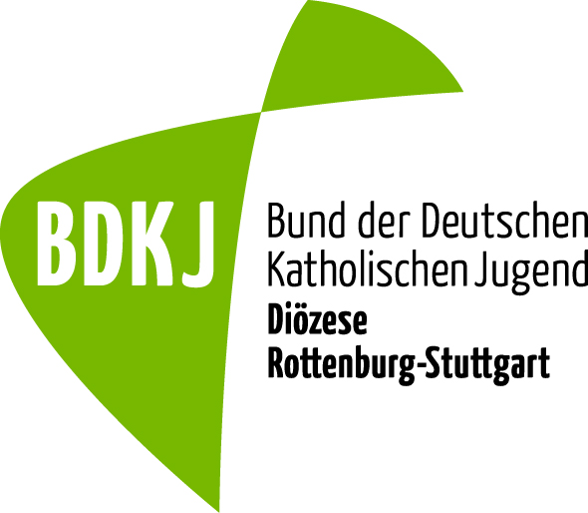


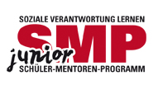

Einverständniserklärung zur Veröffentlichung
von Fotoaufnahmen

Liebe Eltern, liebe Schüler,

im Rahmen der oben genannten Veranstaltung werden Fotoaufnahmen gemacht. Gerne würden wir diese Bilder nutzen und ggf. auf unsere Homepage stellen oder in Pressemitteilungen verwenden. Die Fotoaufnahmen werden nicht für kommerzielle Zwecke genutzt.

Selbstverständlich prüfen wie alle Fotoaufnahmen, so dass keine Aufnahmen veröffentlicht werden, die Ihr Kind/Dich in einer unangebrachten Art und Weise darstellen. Wir bitten Sie/Dich hiermit uns dafür Ihr/Dein Verständnis zu geben.
Vielen Dank, Ihr/Dein BDKJ Rottenburg-Stuttgart

______________________________________________________________________________

Mein Kind/Ich ______________________________________ nimmt/nehme am junior-Schülermentorenprogramm – soziale Verantwortung lernen teil, das der BDKJ Rottenburg-Stuttgart durchführt. Die Bilder dürfen auf die Homepage des BDKJ (www.bdkj.info) gestellt und für Pressemitteilungen genutzt werden.

_____________________
Datum

______________________ ________________________________
Unterschrift SchülerIn Unterschrift ErziehungsberechtigteR

